Воспитание у детей любви к родному краю.


«Кто любит, ценит, уважает накопленное и сохраненное
предшествующим поколением, может любить Родину,
стать подлинным ее патриотом»
С.В. Михалков.
Первые чувства гражданственности и патриотизма. Доступны ли они малышам? Исходя из многолетнего опыта работы в этом направлении, можно дать утвердительный ответ: дошкольникам, особенно старшего возраста, доступно чувство любви к родному городу, родной природе, к своей Родине. А это и есть начало патриотизма, который рождается в познании, а формируется в процессе целенаправленного воспитания.
Задача педагогов и родителей – как можно раньше пробудить в растущем человеке любовь к родной земле, с первых шагов формировать у детей черты характера, которые помогут ему стать человеком и гражданином общества; воспитывать любовь и уважение к родному дому, детскому саду, родной улице, городу; чувство гордости за достижения страны, любовь и уважение к армии, гордость за мужество воинов; развивать интерес к доступным ребенку явлениям общественной жизни.
Любовь ребенка к Отчизне характеризуется яркой эмоциональной окрашенностью.
«Красота родного края, открывающаяся благодаря сказке, фантазии, творчеству – это источник любви к Родине. Понимание и чувствование величия, могущества Родины приходит к человеку постепенно и имеет своими истоками красоту». Эти слова В.А. Сухомлинского как нельзя точно отражают специфику и суть работы педагогического коллектива детского сада в работе по патриотическому воспитанию детей. Источником формирования у ребенка любви к родным местам является и участие его в общественно-полезном труде, и гражданская ответственность родителей, близких.
Патриотическое воспитание – понятие емкое. В основе его лежит развитие нравственных чувств. Современная жизнь диктует необходимость возвращения к приоритетам любви к отечеству. Но как воспитать эту любовь? Она начинается с малого – с любви к своей семье, к своему дому. Это корни, связывающие его с родным домом и ближайшим окружением. Постоянно расширяясь, эта любовь к родному переходит в любовь к своему государству, к его истории, его прошлому и настоящему, а затем ко всему человечеству… Чувство Родины начинается с восхищения тем, что видит перед собой малыш, чему он изумляется и что вызывает отклик в его душе. И хотя многие впечатления еще не осознаны им глубоко, но, пропущенные через детское восприятие, они играют огромную роль в становлении личности патриота.
С умения видеть красоту родной природы начинается чувство Родины. Пристальное внимание воспитателей и родителей должно быть направлено на содержание детской деятельности. Руководя любым видом деятельности, взрослые могут влиять на чувственную сферу ребенка, его нравственные проявления, суждения, отношения к сверстникам, расширять и уточнять знания, формировать у него начальное чувство Родины – правильное отношение к обществу, людям, труду, своим обязанностям. Каждый вид деятельности создает благоприятные возможности для осуществления определенных задач воспитания: на занятиях решать задачи, связанные с умственным развитием ребенка, в игре – навыки коллективизма, в процессе трудовой деятельности – уважение к людям труда, трудолюбие и бережливость, организованность и чувство ответственности и долга.
Фундамент будущего человека закладывается в раннем детстве. Для дошкольного периода характерны наибольшая обучаемость и податливость педагогическим влияниям, сила и глубина впечатлений. Потому-то все, что усвоено в этот период, - знания, навыки, привычки, способы поведения, складывающиеся черты характера – оказываются особенно прочными и являются в полном смысле слова фундаментом дальнейшего развития личности.

Общеизвестно, что на каждом возрастном этапе развития дошкольника есть свой круг образов, эмоций, представлений, привычек, которые усваиваются им и становятся близкими и незаменимыми. В звуках и красках перед ребенком открывается первоначально мир родной семьи, затем родного детского сада, в более старшем возрасте – мир родного края, и наконец, мир родной отчизны – России. Очень важно вырастить ребенка в мире национальной культуры, поскольку именно в народном творчестве сохранились черты и мышление нации. Погружая ребенка в национальный быт, мелодику речи, песен, мы создаем естественную среду для овладения языком родного народа, его народными традициями, укладом жизни, и таким образом, формируем любовь к малой и большой Родине.
Центральным звеном социализации является гуманистическое воспитание ребенка с опорой на общечеловеческие ценности: любовь к родителям и семье, людям, которые сопровождают его в первые годы жизни, к месту, где он вырос, и, безусловно, к Родине. В этот период начинают развиваться такие чувства и черты характера, которые несоизмеримо связывают его с народом, существенно влияя на его мировоззрение. Корни этого влияния – в национальном языке, который усваивает ребенок в народных песнях и музыке, в игрушках и играх, в которые он играет. Малыш естественно и легко впитывает впечатления от картин родной российской природы, быта, традиций, обрядов, нравов людей, среди которых живет.
Суть патриотического воспитания состоит в том, чтобы посеять и взрастить в детской душе семена любви к родной природе, к родному дому и семье, к истории и культуре страны, созданной трудом родных и близких людей, тех, кого зовут соотечественниками. Наследование нравственных и эстетических ценностей родной культуры в самом
нежном возрасте – это и есть самый естественный, а поэтому и верный способ патриотического воспитания, воспитания чувства любви к Отчизне.
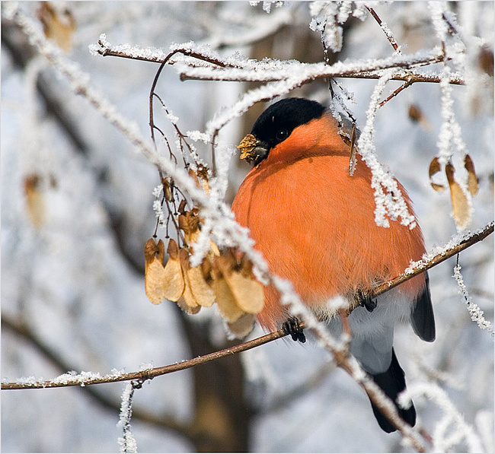
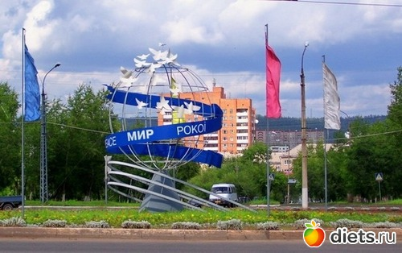
Культурное наследие народа - огромное богатство, которым каждому ребенку нужно научиться правильно распоряжаться, владеть им так, чтобы не разбазаривать, не разменять на пустяки, а сохранить и приумножить, воплотить его в сокровища своего внутреннего мира, своей личности, в дальнейшем творческом созидании.

